# Bildergebnis für fh aachenLastenheft

# Zur Entwicklung eines Online-Fahrradverleihs



*Software Engineering*

Prof. Dr.-Ing. Thomas Siepmann

Calvin Flat, Nils Kochendörfer, Tobias Arndt, Jana Eschwaltrup, Marin Jukic, Marcel Ochsendorf, Jonas Kau

**Abgabe: 12.01.2018**

# Inhaltsverzeichnis

1. Auftraggeber 3

2. Zeit- und Budgetrahmen 3

3. Zielbestimmung 3

3.1 Zweck 3

3.2 Nutzen 3

4. Produkteinsatz 3

4.1 Anwendungsbereiche 3

4.2 Anwender 3

4.3 Ist-Prozesse 3

4.4 Unterstützte Soll-Prozesse 4

5. Produktanforderungen 4

U00 – Startseite 4

U01 – Registrierung 5

U02 – Login 6

U03 – Profilseite 8

U04 – Fahrradsuche 10

U05 – Fahrrad ansehen 10

U06 – Fahrrad mieten 10

U07 – Profil bearbeiten 11

U08 – Profil löschen 11

U09 – Fahrrad einstellen 11

U10 – Fahrrad löschen 11

U09 – User bewerten 11

6. Dokumentenhistorie 11

7. Lastenheft-Abnahme 11

# Auftraggeber

Den Auftraggeber der Webseite stellt ein anonymer Markt dar.

Die Zielgruppe umfasst alle, die sich bequem online ein Fahrrad ausleihen möchten.

Die Zielgruppe besteht aus Personen, die kein Fahrrad besitzen, jedoch vergnügen am Fahrrad fahren haben und an Personen, die als Tourist in der Umgebung sind und die Umgebung mit dem Fahrrad erkunden wollen.

# Zeit- und Budgetrahmen

Der Zeitrahmen beträgt 3 Monate.

Der Budgetrahmen des Projektes umfasst 75 Arbeitsstunden pro Projektmitglied. Dies entspricht bei 7 Projektmitarbeitern einem Zeitrahmen von 525h.

# Zielbestimmung

## Zweck

Dem Benutzer ist auf der Suche nach einer geeigneten Möglichkeit, sich ein Fahrrad auszuleihen. Mit dieser Webseite soll ihm die Suche erleichtert werden.

## Nutzen

Dem Benutzer wird ermöglicht, sich ein Fahrrad bequem online auszuleihen mit einer guten Auswahl an Fahrrädern und einer einfachen Handhabung. Die Plattform soll dabei nur den Kontakt zwischen Fahrradanbietern und solchen, die ein Fahrrad leihen wollen herstellen und eine Übersicht geben, wann die Fahrräder an wen verliehen sind.

# Produkteinsatz

## Anwendungsbereiche

Es wird eine innovative Möglichkeit des Fahrradverleihs erstellt, wodurch sowohl Privatnutzern als auch gewerblichen Nutzern die Möglichkeit gegeben wird Ihre Fahrräder zu verleihen und anzumieten für einen definierten Zeitraum.

## Anwender

Anwender des Fahrradverleihs sind in erster Linie Personen, die der

im ersten Kapitel definierten Zielgruppe entsprechen.

Außerdem können Familienangehörige, Bekannte oder Freunde dieser

Zielgruppe als Anwender definiert werden, die neugierig sind und gerne

etwas Neues ausprobieren.

Es gibt eine große Spanne an Anwendern:

* Die Person, die nur zu Besuch in der Stadt ist und die Stadt mittels Fahrrad erkunden möchte
* Die Person, die nicht genügend Geld besitzt um sich ein Fahrrad zu kaufen und sich somit gelegentlich preisgünstig eins leihen möchte
* Die Person, die ihr Fahrrad nicht ob benutzt und damit es nicht die ganze Zeit nur steht, es dann gelegentlich verleiht

## Ist-Prozesse

Es gibt bereits diverse Online-Fahrradverleihwebseiten, diese sind zumeist komplex aufgebaut und eher unübersichtlich. Zudem sind diese Seiten durch viel Werbung oder Vermittlungsgebühren unattraktiv für viele User.

## Unterstützte Soll-Prozesse

Die Webseite soll den Anwender bei der Suche und der Buchung des Fahrrades unterstützen und den Prozess vereinfachen, indem sie den Benutzer mittels verschiedener Filter das geeignete Fahrrad anzeigt und die Information gibt, ob es noch verfügbar ist oder nicht. Zudem werden dem Benutzer auch Informationen über die Bewertung des Fahrrades und Kommentare von Benutzern angezeigt, die dieses Fahrrad bereits geliehen haben. Produktfunktionen.

# Produktanforderungen

### U00 – Startseite

Bei Aufruf der URL des Systems muss eine Startseite angezeigt werden.

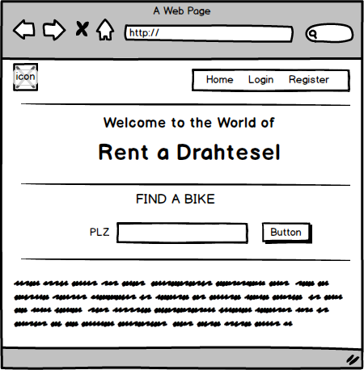

Die Startseite muss einen Titel anzeigen sowie einen kurzen beschreibenden Text zur Webseite. Außerdem wird ein Icon angezeigt.

Oben auf der Seite muss sich ein Menü befinden, welches zur Startseite (U00), zur Login-Form (U02) und zur Registrierungsseite (U01) weiterleitet.

Ist der User eingeloggt stehen im Menü die Weiterleitung zur Startseite und zum Profil des Users (U03) zur Verfügung. Zudem wird ihm ein Button „Logout“ angezeigt, mit welchem er sich wieder ausloggen und zur Startseite zurückkehren kann.

Außerdem soll sich zentral auf der Seite ein Eingabefeld für eine Postleitzahl befinden. Bei Klick auf den Button (Suche) wird der User auf die Fahrradsuche (U04) weitergeleitet wo der Postleitzahlfilter mit der zuvor angegebenen Postleitzahl befüllt ist.

### U01 – Registrierung

Der User muss die Möglichkeit haben sich im System zu registrieren. Dazu muss der User auf einen Button “Registrieren” klicken können, woraufhin sich eine Anmeldemaske (D01 – D02) öffnet. An der Stelle kann er wählen, ob er ein Privatkunde oder ein Geschäftskunde ist.

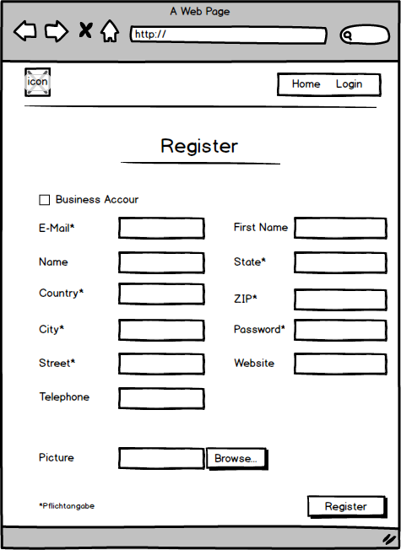

Als Privatkunde müssen Vorname, Nachname, eine gültige E-Mail-Adresse, die Postanschrift (Land, Straße, Hausnummer, Postleitzahl, Stadt) und ein Passwort abgefragt werden. Es muss die Möglichkeit geben optional ein Profilbild, eine Webseite und eine Telefonnummer anzugeben.

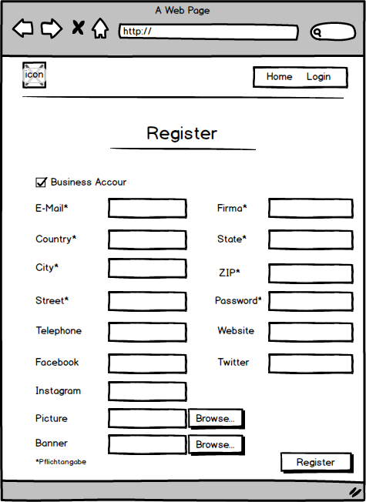

Als Geschäftskunde müssen Firmenname, E-Mail-Adresse, Anschrift und ein Passwort abgefragt werden. Es muss die Möglichkeit geben optional ein Profilbild, ein Banner, eine Telefonnummer, einen Link zu einer Webseite sowie Links zu Facebook, Twitter und Instagram anzugeben.

Ein „Registrieren“ Button, welcher die Registrierung durchführt, soll solange disabled sein, bis alle Informationen korrekt eingegeben wurden.

### U02 – Login

Der User muss die Möglichkeit haben sich mit seinem Usernamen und Passwort im System einzuloggen, sofern er sich vorher registriert hat. Dazu muss er im Menü auf „Login“ klicken können, woraufhin sich eine Login Maske öffnet.

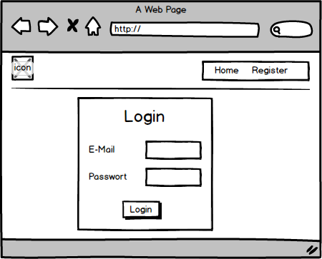

An der Stelle müssen E-Mail-Adresse und Passwort abgefragt werden. Bei korrekter Eingabe muss der User auf die Startseite weitergeleitet werden. Bei fehlerhafter Eingabe muss ein Warnhinweis angezeigt werden.

### U03 – Profilseite

Das System muss mehrere Profilansichten bereitstellen. Jeder registrierte Kunde hat ein Profil. Profile von Geschäftskunden sind sowohl für eingeloggte als auch nicht eingeloggte User immer vollständig zu sehen.

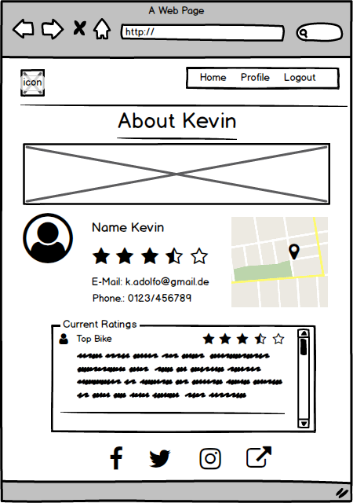

Angezeigt werden dabei Firmenname, Profilbild, Banner, Email-Adresse und Telefonnummer. Die Adresse wird über eine Karte angezeigt, welche als Weiterleitung zu Google-Maps fungiert.

In einem Frame auf der unteren Hälfte der Website werden alle Bewertungen angezeigt, welche für diesen User verfasst wurden. Die Bewertungen sind nach Aktualität sortiert, beginnend mit der Neusten.

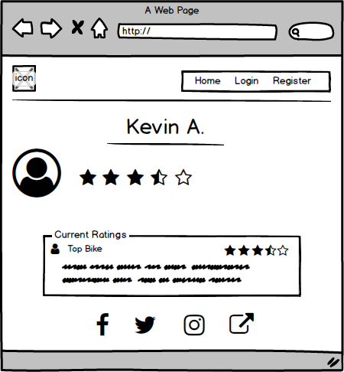

Profile von Privatkunden sind für nicht eingeloggte User nur eingeschränkt sichtbar: Vom Nachnamen ist nur der 1. Buchstabe sichtbar und die Telefonnummer, E-Mail-Adresse und Adresse sind ausgeblendet.

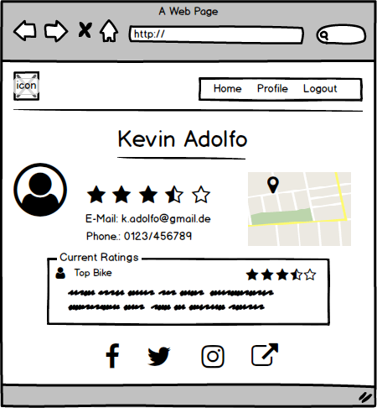

Für eingeloggte User muss alles sichtbar sein.

### U04 – Fahrradsuche

Das System muss über eine Fahrradsuche verfügen, welche es allen Usern erlaubt über einen Städtenamen nach Fahrrädern in dieser Stadt zu suchen. Neben der Location sollten auch Filter auf weitere Attribute der Fahrräder vorhanden sein.

Vom Kunden muss außerdem eine Zeitspanne angegeben werden, in welcher er ein Fahrrad mieten möchte, damit nur die Fahrräder angezeigt werden, welche in dem Zeitraum noch verfügbar sind.

Es sollte auch die Möglichkeit geben, die Ergebnisliste nach verschiedenen Kriterien zu sortieren (Preis, Bewertung).

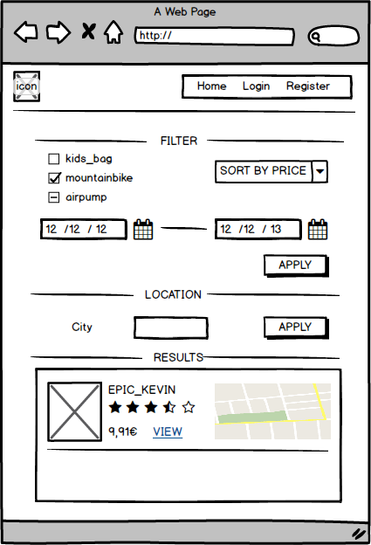

### U05 – Fahrrad ansehen

Das System muss jedem User eine Übersichtsseite für jedes Fahrrad bieten. Auf diese muss der User von der Fahrradsuche aus weitergeleitet werden, wenn er ein Fahrrad auswählt.

### U06 – Fahrrad mieten

Für eingeloggte Privatkunden muss es möglich sein über das System ein Fahrrad zu mieten. Dazu muss er zunächst auf die Übersichtsseite für das Fahrrad, welches er mieten möchte, gehen. Dort muss ein Button zum Fahrradmieten vorhanden sein. Wenn auf diesen geklickt wird muss sich der Mietdialog (D06) öffnen, über welchen folgende Daten abgefragt werden müssen:

* TODO

### U07 – Profil bearbeiten

Das System muss eine Profilansicht bereitstellen. Jeder registrierte Kunde hat ein Profil. Profile von Geschäftskunden sind immer vollständig zu sehen (D07). Profile von Privatkunden sind für nicht eingeloggte User nur eingeschränkt sichtbar: Vom Nachnamen ist nur der 1. Buchstabe sichtbar und die Telefonnummer und E-Mail-Adresse sind ausgeblendet. Für eingeloggte User muss alles sichtbar sein.

### U08 – Profil löschen

### U09 – Fahrrad einstellen

### U10 – Fahrrad löschen

### U09 – User bewerten

Das System muss in der Lage sein, Profile der User anpassen zu lassen (D08). Der User muss also auf einer entsprechenden Seite alle Seine Profildaten, außer der E-Mail-Adresse, ändern zu können.

# Dokumentenhistorie

-Version 1.0: 16.11.2017

# Lastenheft-Abnahme

Durch meine Unterschrift bestätige ich, dass das vorliegende Lastenheft in

seinem Umfang und in seiner Ausführung den getroffenen Vereinbarungen

entspricht und dass dieses Lastenheft für Auftraggeber und Projektteam

eine verbindliche Projektgrundlage bildet.